MOMO AI 연구소 무료 강의 02

채팅창과 AI 기억 이해하기
질문할 때마다 새 채팅을 만들기보다 목적별로 작업을 이어가면 자료와 결정을 다시 찾기 쉽습니다. 이 강의에서는 채팅의 문맥과 대화 사이 기억을 구분하고, 프로젝트 및 채팅 정리 기능과 메모리 수정 방법을 익힙니다. 중요한 작업은 최신 결정과 원문을 직접 전달하며 이어갑니다.
초안 v0.2 | 2026년 10월 7일 | 설명과 실습 중심의 무료 텍스트 강의
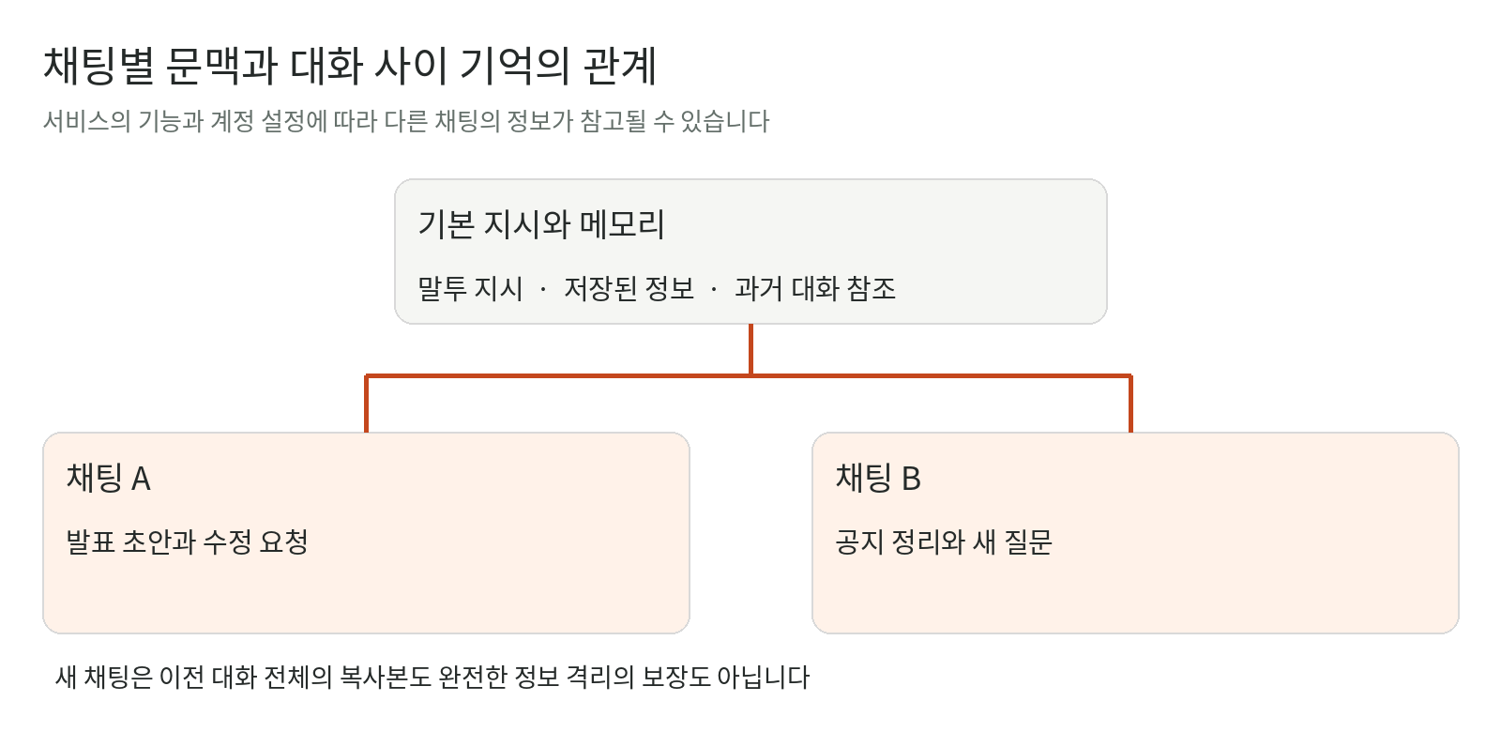
그림 1 각 채팅의 문맥과 서비스의 대화 간 기억을 구분한 개념도

01 새 채팅은 이전 대화의 복사본이 아닙니다
채팅창은 한 주제로 질문과 답변을 이어가는 대화 묶음입니다. 같은 창에서 “두 번째 문장을 줄여줘”라고 하면 앞서 만든 글을 가리킬 수 있습니다. 하지만 새 채팅에서 같은 말을 했을 때는 어떤 글을 뜻하는지 충분한 문맥이 없을 수 있습니다.

이렇게 이해하세요
각 채팅에는 자체 대화 흐름이 있습니다. 동시에 서비스의 기본 지시, 메모리, 과거 대화 참조가 다른 채팅의 정보를 가져올 수 있습니다. 따라서 “모든 채팅을 완벽히 기억한다”도, “채팅끼리는 정보가 절대 공유되지 않는다”도 공통 규칙으로 가르칠 수 없습니다.
개념 | 무엇을 뜻하나요? | 사용할 때 기준
현재 대화의 문맥 | 지금 채팅에서 주고받은 요청·답변·자료 | 같은 작업의 수정은 이 흐름에서 이어가기
기본 지시 사항 | 사용자가 설정한 말투·설명 수준 등의 기준 | 이번 작업 자료와 구분하기
메모리·과거 대화 참조 | 서비스가 대화 밖에서 가져오는 선호·정보 | 가용 기능과 활성화 상태 확인하기
채팅 기록 | 목록에 보관된 이전 대화 | 기록에 있다는 사실만으로 모든 답변에 반영된다고 생각하지 않기

실무에서는 중요한 결정과 최신 원문을 현재 채팅에 명시하는 습관이 도움이 됩니다. 어떤 정보를 참고했는지 확인할 수 있어야, 오래된 기억으로 답한 결과도 찾아낼 수 있습니다.

02 다른 AI도 대화 사이 기억이 있나요
있습니다. 아래는 공식 문서에서 확인한 기능입니다. 모든 AI 서비스에 동일하게 적용되는 표는 아닙니다. 요금제·지역·앱·조직 설정과 배포 상태에 따라 내 계정에서는 일부 항목이 없을 수 있습니다. 확인일: 2026년 10월 7일.
서비스 | 채팅을 넘어 참고할 수 있는 정보 | 확인할 메뉴
ChatGPT [1] | 메모리가 켜져 있으면 과거 채팅과 저장된 정보 등을 참고할 수 있습니다. 모든 세부 내용을 보존하는 것은 아닙니다. | 설정 → 개인화 → 메모리. 계정에 따라 저장된 메모리·채팅 기록 참조 등의 항목 확인
Gemini [2] | 지원 계정에서 과거 Gemini 채팅을 바탕으로 응답을 개인화할 수 있습니다. 개인 Google 계정, 성인 여부, 활동 보관 등의 조건이 있습니다. | Settings & help → Personal Intelligence → Memory
Claude [3] | 메모리와 과거 채팅 검색을 제공합니다. 프로젝트에는 별도 기억 영역이 있으며 검색·메모리의 범위와 사용 조건이 다릅니다. | Settings → Memory. 이전 환경에서는 Capabilities에 표시될 수 있음
Microsoft Copilot · 개인용 [4] | 대화에서 주요 정보와 선호를 기억하는 기능을 제공합니다. 이 설명은 개인 계정의 새 Copilot 앱 기준이며 Microsoft 365 업무용과 구분합니다. | Settings → Personalization → Saved memories / Manage

예를 들어 다른 채팅에서도 존댓말을 쓴다면, 이전 대화 전체를 읽어서가 아니라 기본 지시가 적용된 것일 수 있습니다. 반대로 지난 프로젝트를 언급했다면 메모리나 과거 대화 참조가 작동했을 수 있습니다. 말투만 보고 기억 범위를 판단하지 마세요.

기억 기록 보관 학습 사용은 별개의 질문
“다음 채팅에서 이 정보를 참고하나요?”, “대화가 기록에 남나요?”, “서비스가 모델 개선에 사용하나요?”는 다른 문제입니다. 메모리를 끄는 것만으로 원본 기록이나 저장된 정보가 모두 삭제된다고 생각하지 마세요. 삭제가 필요하면 해당 서비스의 기록·메모리 관리 안내를 각각 확인합니다.

03 채팅창을 목적별 작업 공간으로 쓰세요
질문할 때마다 새 채팅을 만들면 같은 작업의 초안과 수정 내용이 여러 창에 흩어져 찾기 어려워집니다. 같은 목적의 수정은 기존 채팅에서 이어가고, 목적이 달라질 때 새 채팅을 여세요. 과제, 취업 준비, 일상 질문처럼 구분하면 필요한 자료와 결정도 다시 찾기 쉽습니다.
목적 | 채팅 제목 예시 | 이 창에서 이어갈 내용
수업 과제 | 통계학 과제 · 보고서 작성 | 자료 정리, 초안, 피드백 반영
취업 준비 | 인턴 지원 · 자기소개서 | 공고 분석, 경험 정리, 문장 수정
외국어 연습 | 영어 회화 · 여행 상황 | 같은 학습 목표에 맞춘 연습과 교정

한 창에 모든 일을 몰아넣을 필요는 없습니다. 같은 프로젝트라도 ‘자료 조사’와 ‘발표 원고’처럼 결과물이 다르면 채팅을 나눌 수 있습니다. 대화가 너무 길어지거나 작업 방향이 크게 바뀌었다면, 최신 결정과 자료를 요약해 새 창으로 옮깁니다. 정리 기준은 창의 개수보다 어느 창에서 어떤 작업을 이어갈지 분명한가입니다.

서비스의 정리 기능도 함께 활용하기
• ChatGPT: 사이드바의 ‘새 프로젝트(New project)’에서 관련 채팅·파일을 묶습니다. 프로젝트 설정에는 그 작업의 지시를 두고, 기존 채팅은 가능한 경우 ‘프로젝트로 이동(Move to project)’으로 넣습니다. 기억 범위를 좁히려면 프로젝트의 메모리 설정도 확인하세요. 일반 프로젝트와 ‘프로젝트 전용 메모리’는 범위가 다릅니다. [5]
• Claude: Projects에 관련 채팅과 참고 자료, 프로젝트 지시를 둡니다. 기존 채팅의 제목 메뉴에서 ‘Add to project’를 사용할 수 있습니다. 같은 프로젝트 안에서도 작업별로 채팅을 나눠 사용하세요. [6]
• Gemini: 채팅 이름을 목적에 맞게 바꾸고 자주 쓰는 채팅을 고정(Pin)합니다. 반복할 역할·지시는 Gems에 둘 수 있고, Skills가 제공되는 계정에서는 재사용 지시로 활용할 수 있습니다. Gems·Skills는 ChatGPT Projects와 같은 채팅 묶음 기능이 아니므로, 채팅 제목 정리를 함께 사용하세요. 기능과 이름은 계정·업데이트에 따라 달라집니다. [7][8][9]
예를 들어 ‘취업 준비’ 프로젝트 안에 ‘공고 분석’, ‘자기소개서’, ‘면접 연습’ 채팅을 두면 목적은 나누면서 공통 자료를 관리할 수 있습니다. 이는 추천 사용 방식이며 모든 AI에 동일한 폴더 구조가 있다는 뜻은 아닙니다.
완료한 대화는 중요한 결과와 자료를 먼저 남긴 뒤, 서비스가 제공하는 보관·정리 기능을 사용하세요. ChatGPT에서는 Archive로 목록을 정리할 수 있으며 대화는 삭제되지 않습니다. 정말 필요 없는 대화를 삭제할 때는 복구할 수 없다는 점을 확인하세요. 채팅 수를 줄인다고 AI의 기억이 자동으로 정리되지는 않습니다. [10]

04 기억할 내용은 직접 확인하고 고치세요
메모리는 대화를 넘어 참고할 수 있도록 남겨 둔 선호나 정보입니다. 내가 원하는 방식으로 쓰려면 ‘무엇을 기억할지’ 요청하고, 잘못되거나 오래된 내용은 수정해야 합니다. 메모리와 기본 지시, 프로젝트 자료는 역할에 맞게 나눠 사용하세요.
내용 예시 | 둘 곳 | 활용 방법
쉬운 설명을 선호함, 자주 쓰는 도구 | 메모리 또는 기본 지시 | 여러 대화에서 반복 설명 줄이기
보고서의 독자, 문체, 공통 참고 자료 | 프로젝트 지시·자료 | 그 프로젝트의 작업 기준 유지하기
이번 과제 마감, 오늘의 분량 | 현재 채팅·작업 자료 | 바뀔 수 있는 최신 조건을 직접 전달하기

ChatGPT에서 확인하고 수정하는 순서
1 상태 확인: 설정 → 개인화(Personalization) → 메모리(Memory)를 엽니다. 메모리 요약(Memory summary), 관리(Manage), 저장된 메모리(Saved memories) 등 내 계정에 보이는 항목을 확인합니다.
2 대화에서 요청: 지원되는 메모리가 켜져 있다면 ‘이 내용을 기억해줘’, ‘기억한 내용을 다음과 같이 수정해줘’처럼 요청할 수 있습니다. ChatGPT가 모든 요청이나 세부 내용을 그대로 저장하는 것은 아닙니다.
3 실제 내용 점검: ‘무엇을 기억하고 있니?’라고 물은 뒤 설정 화면도 봅니다. 요약의 수정 입력란이나 저장된 메모리 편집 기능이 제공되면 직접 고칩니다. 필요 없는 항목은 해당 관리 기능으로 삭제합니다. 요약에는 참고 가능한 정보가 모두 표시되지는 않습니다. [1]

ChatGPT 메모리 요청 예시
나는 AI 초심자라서 어려운 용어를 짧게 풀어서 설명해 주는 것을 선호해.
이 선호를 앞으로 참고할 수 있도록 기억해줘.
저장할 수 없다면 그 이유를 알려줘.

잘못되거나 오래된 기억 수정 예시
설명을 아주 짧게만 해달라는 이전 선호는 수정해줘.
앞으로는 핵심을 먼저 말하고, 어려운 개념에는 예시 한 개를 덧붙여줘.
무엇을 바꿨는지 알려줘. 직접 확인이 필요하면 확인할 항목도 안내해줘.
위 문장은 요청 예시입니다. AI가 ‘기억했어요’라고 답한 것만으로 저장 범위와 적용을 확정하지 마세요. 설정에서 확인할 수 있는 내용과 새 대화의 답변을 함께 점검하세요. 말투·형식을 명시적으로 고정하고 싶다면 1편에서 다룬 기본 지시를 함께 사용합니다.

다른 AI에서도 기능과 조건을 확인하세요
Claude는 설정 → Memory의 Topics에서 항목을 보고 수정·삭제할 수 있으며, 대화에서도 기억·수정·잊기 요청을 할 수 있습니다. 이전 화면에는 Capabilities의 메모리 편집이 표시될 수 있습니다. [3]
Gemini는 공식 안내상 특정 정보를 대화에서 기억·수정하는 기능에 지역·구독·계정 조건이 있습니다. 2026년 10월 7일 확인 기준 미국의 지원 개인 계정 등으로 제한되어 있으므로 한국 계정에서 바로 된다고 가정하지 마세요. 반복 지시는 ‘Settings & help → Personal context → Your instructions for Gemini’에서 추가·편집·삭제할 수 있습니다. 내 화면에 Personal Intelligence 등 다른 이름이 보이면 아래 최신 공식 안내와 대조하세요. 지시 편집과 자동 메모리 수정은 같은 기능이 아닙니다. [11]

지금 해볼 작은 실습
1 목적별로 채팅 정리
기존 채팅 하나를 골라 ‘과목·프로젝트 + 작업’ 형태로 이름을 정하고, 가능한 경우 프로젝트로 옮기거나 고정합니다.
2 반복할 선호 하나 확인
메모리 메뉴에서 오래된 항목을 찾아 수정하거나, 지원되는 계정에서 민감하지 않은 선호 하나를 기억해 달라고 요청합니다. 메뉴가 없으면 기본 지시에 둘 수 있습니다.
3 새 대화에서 적용 점검
간단한 질문으로 설명 방식이 반영되는지 보고 설정 내용도 확인합니다. 원하는 결과가 아니면 기본 지시와 이번 요청이 충돌하는지 살펴봅니다.
계좌번호나 상세 주소 같은 정보로 메모리를 시험할 필요는 없습니다. 기억을 끄는 것, ‘언급하지 말라’고 요청하는 것, 저장된 기억과 원문을 삭제하는 것은 다릅니다. 채팅 삭제만으로 별도의 저장된 메모리가 없어지는 것도 아닙니다. 중요한 삭제는 해당 서비스의 메모리·기록 안내를 각각 확인하세요. [1][3]

05 새 채팅에 작업을 정확히 넘기기
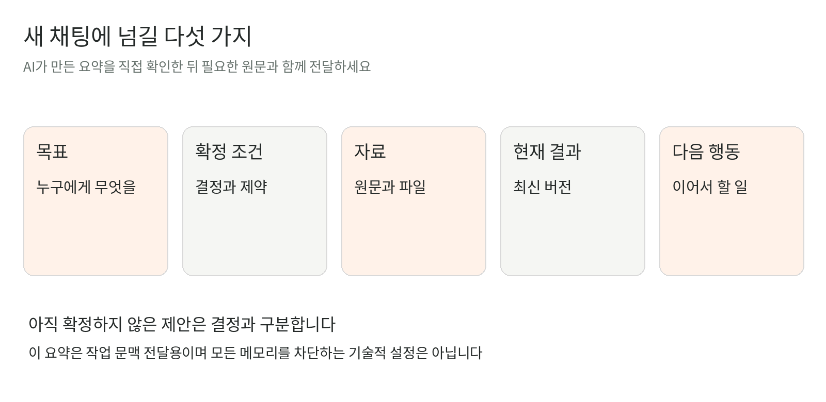
그림 2 새 채팅에 제공할 인수인계 항목
기억이 켜져 있어도 최신 조건이 모두 전달됐다고 가정하지 않는 편이 좋습니다. 다음은 MOMO가 만든 가상의 발표 준비 상황입니다. 새 채팅으로 옮겨도 이어갈 수 있도록 “목표·결정·자료·다음 할 일”을 묶어 전달해 보세요.

기존 채팅에서 인수인계 요약 요청
이 작업을 새 채팅에서 이어갈 수 있도록 아래 항목으로 요약해줘.
1. 작업 목표와 대상
2. 내가 확정한 조건과 결정
3. 사용한 원문·파일과 아직 확인하지 못한 정보
4. 현재 결과물의 최신 버전
5. 다음에 해야 할 일
내가 확정하지 않은 제안은 확정된 결정과 구분해줘.
없는 사실을 보충하지 마.
요약을 읽고 실제 결정과 맞는지 확인한 뒤 새 채팅에 붙여넣습니다. 중요한 파일이나 원문은 요약만으로 대신하지 말고 새 채팅에서도 직접 제공하거나 접근 가능한 상태인지 확인하세요.

새 채팅에 넣을 실습용 인수인계
다음은 이 채팅에서 사용할 최신 작업 조건이야.
목표: 대학생 청중에게 도서관 좌석 부족 문제를 소개하는 발표.
확정 조건: 발표 도입부 30초, 한국어 존댓말, 확인하지 않은 통계 사용 금지.
확인된 자료: 현재 제공한 통계나 설문은 없음.
현재 상태: 도입부 초안은 아직 없음.
다음 할 일: 도입부 초안 한 개 작성.
다른 대화나 기억에 다른 조건이 있으면 임의로 섞지 말고 차이를 알려줘.
먼저 이번 작업의 확정 조건을 세 가지로 정리한 뒤 초안을 써줘.

실습 해설
반드시 남아야 하는 조건은 30초 도입부, 존댓말, 확인 안 된 통계 사용 금지입니다. “지난번에 정한 대로 해줘”만 입력하면 무엇을 확정했는지 점검하기 어렵습니다. 위처럼 최신 기준을 직접 제공하면 결과가 그 조건을 따랐는지 확인할 수 있습니다. 단, 이 문장도 기술적으로 모든 기억을 차단하는 설정은 아닙니다.
내 계정에서는 메모리 메뉴를 열어 활성화 상태와 저장된 항목을 확인해 보세요. 기능을 시험하려고 이름·주소 등 민감한 정보를 입력할 필요는 없습니다. 대화에서 “무엇을 기억하니?”라고 묻는 것은 참고용이며, 설정 화면의 실제 항목도 함께 확인합니다.

06 채팅과 기억 관리 점검
• 같은 작업은 이어가고, 다른 목적은 채팅 제목이나 프로젝트로 나눴다.
• 기본 지시와 메모리 기능의 적용 범위를 확인했다.
• 기억할 선호를 확인하고, 오래된 내용은 지원되는 관리 기능으로 수정했다.
• 중요한 조건·결정·최신 자료를 현재 채팅에 제공했다.
채팅마다 다른 주제를 나누면 관리하기 편하지만, 새 채팅을 열었다는 이유만으로 완전한 정보 격리가 보장되지는 않습니다. 조직 업무라면 계정의 프로젝트·공유·관리자 설정도 확인하세요. 다음 강의에서는 제공한 원문을 바탕으로 정보를 표로 정리해 봅니다.

복습 질문
1 새 채팅에서 같은 말투가 나왔다면 이전 대화 전체를 기억했다는 뜻인가요?
2 채팅 기록과 메모리는 어떻게 다른가요?
3 다른 채팅으로 옮길 때 꼭 전달할 정보는 무엇인가요?
4 같은 과제의 초안을 수정할 때 매번 새 채팅을 만들기보다 어떻게 관리하면 좋을까요?
5 오래된 선호가 메모리에 남아 있다면 어떻게 고치고 확인하겠습니까?

복습 질문 해설
1 아닙니다. 기본 지시가 적용된 것일 수 있으므로 말투만으로 기억 범위를 판단할 수 없습니다.
2 기록은 보관된 이전 대화이고 메모리는 서비스가 응답에 활용할 수 있는 선호나 정보입니다. 기능과 설정에 따라 범위가 다릅니다.
3 목표와 확정 조건, 원문 및 파일, 최신 결과물과 다음 할 일을 직접 제공합니다.
4 같은 작업의 수정은 기존 채팅에서 이어가고, 다른 작업은 목적별로 제목을 붙이거나 프로젝트 안에서 채팅을 나눕니다. 새 창으로 옮겨야 할 때는 최신 요약과 자료를 직접 제공합니다.
5 지원되는 계정에서 대화로 수정 요청을 하거나 설정의 메모리 요약·저장 항목을 편집합니다. 실제 항목과 새 대화의 적용을 함께 확인하며, 수정 요청을 원문 삭제와 혼동하지 않습니다.

공식 참고자료
공식 안내 확인일은 2026년 10월 7일입니다. 기능과 메뉴는 계정 및 업데이트에 따라 달라질 수 있습니다. 예시와 실습은 MOMO가 작성했습니다.
1 ChatGPT 메모리
2 Gemini 과거 채팅 개인화
3 Claude 채팅 검색·메모리
4 개인용 Copilot 개인정보 설정
5 ChatGPT 프로젝트와 메모리 범위
6 Claude 프로젝트 관리
7 Gemini 채팅 이름·고정·관리
8 Gemini Gems 활용
9 Gemini Skills와 전환 안내
10 ChatGPT 채팅 보관과 삭제
11 Gemini 기억·지시 관리와 제공 조건

